Bestandteile einer Bewerbung
Inhalt der Bewerbung
Deckblatt
• in der Kopfzeile steht das Wort „Bewerbung"
• Stellenbezeichnung, auf die du dich bewirbst
• Name, Anschrift, Telefon, E-Mail-Adresse

Bewerbungsanschreiben
• wird auch bei einer Online-Bewerbung benötigt
• Ihre vollständigen Kontaktdaten (oben links)
• korrekte Empfängeranschrift, wenn möglich Bewerbung an einen Ansprechpartner adressieren (oben links, unter den eigenen Kontaktdaten)
• Datum
• Betreffzeile: Ausbildung/Aushilfestelle/Praktikum/etc. zur/zum
• falls ein Ansprechpartner angegeben ist, verwende die persönliche Anrede (Sehr geehrte(r) ...)' ansonsten verwende die allgemeine Anrede (Sehr geehrte Damen und Herren)
• Einleitung überlegen: sich z. B. „auf Telefonat, Anzeige oder Messe ..." beziehen
• auf selbstbewusste, positive Formulierungen achten
• verwenden Sie keine Smileys oder ähnliche Sonderzeichen
• nicht mehr als eine Seite schreiben
• ordentliche und übersichtliche Gestaltung
• klare Aussagen formulieren: Interesse, Fähigkeiten, Motivation, persönliche Stärken
• Begründung: Warum gerade dieser Beruf? / Warum dieses Unternehmen?
• Schluss: „Verbleiben" mit der Bitte um Antwort
• Anlagen aufführen (Lebenslauf, Zeugnisse, Praktikumsbestätigungen)

Lebenslauf
• Bewerbungsfoto (gute Fotos)
• tabellarisch, vollständig und lückenlos
• Name und Adresse
• Geburtsdatum und -ort
• Nationalität
• Schulbildung und Abschlüsse mit Jahresangaben (chronologisch rückwärts angeben)
• praktische Erfahrungen z. B. Jobs, Ferienjobs, Praktika
• besondere Kenntnisse / Interessen und Hobbys
• Datum und Unterschrift

Zeugnisse
• aktuelle Zeugnisse
• Abgangszeugnis der zuletzt besuchten Schule
• Zeugnisse bisheriger Arbeitgeber / Praktika
• saubere Kopien; keine Originale

Versand der Bewerbung
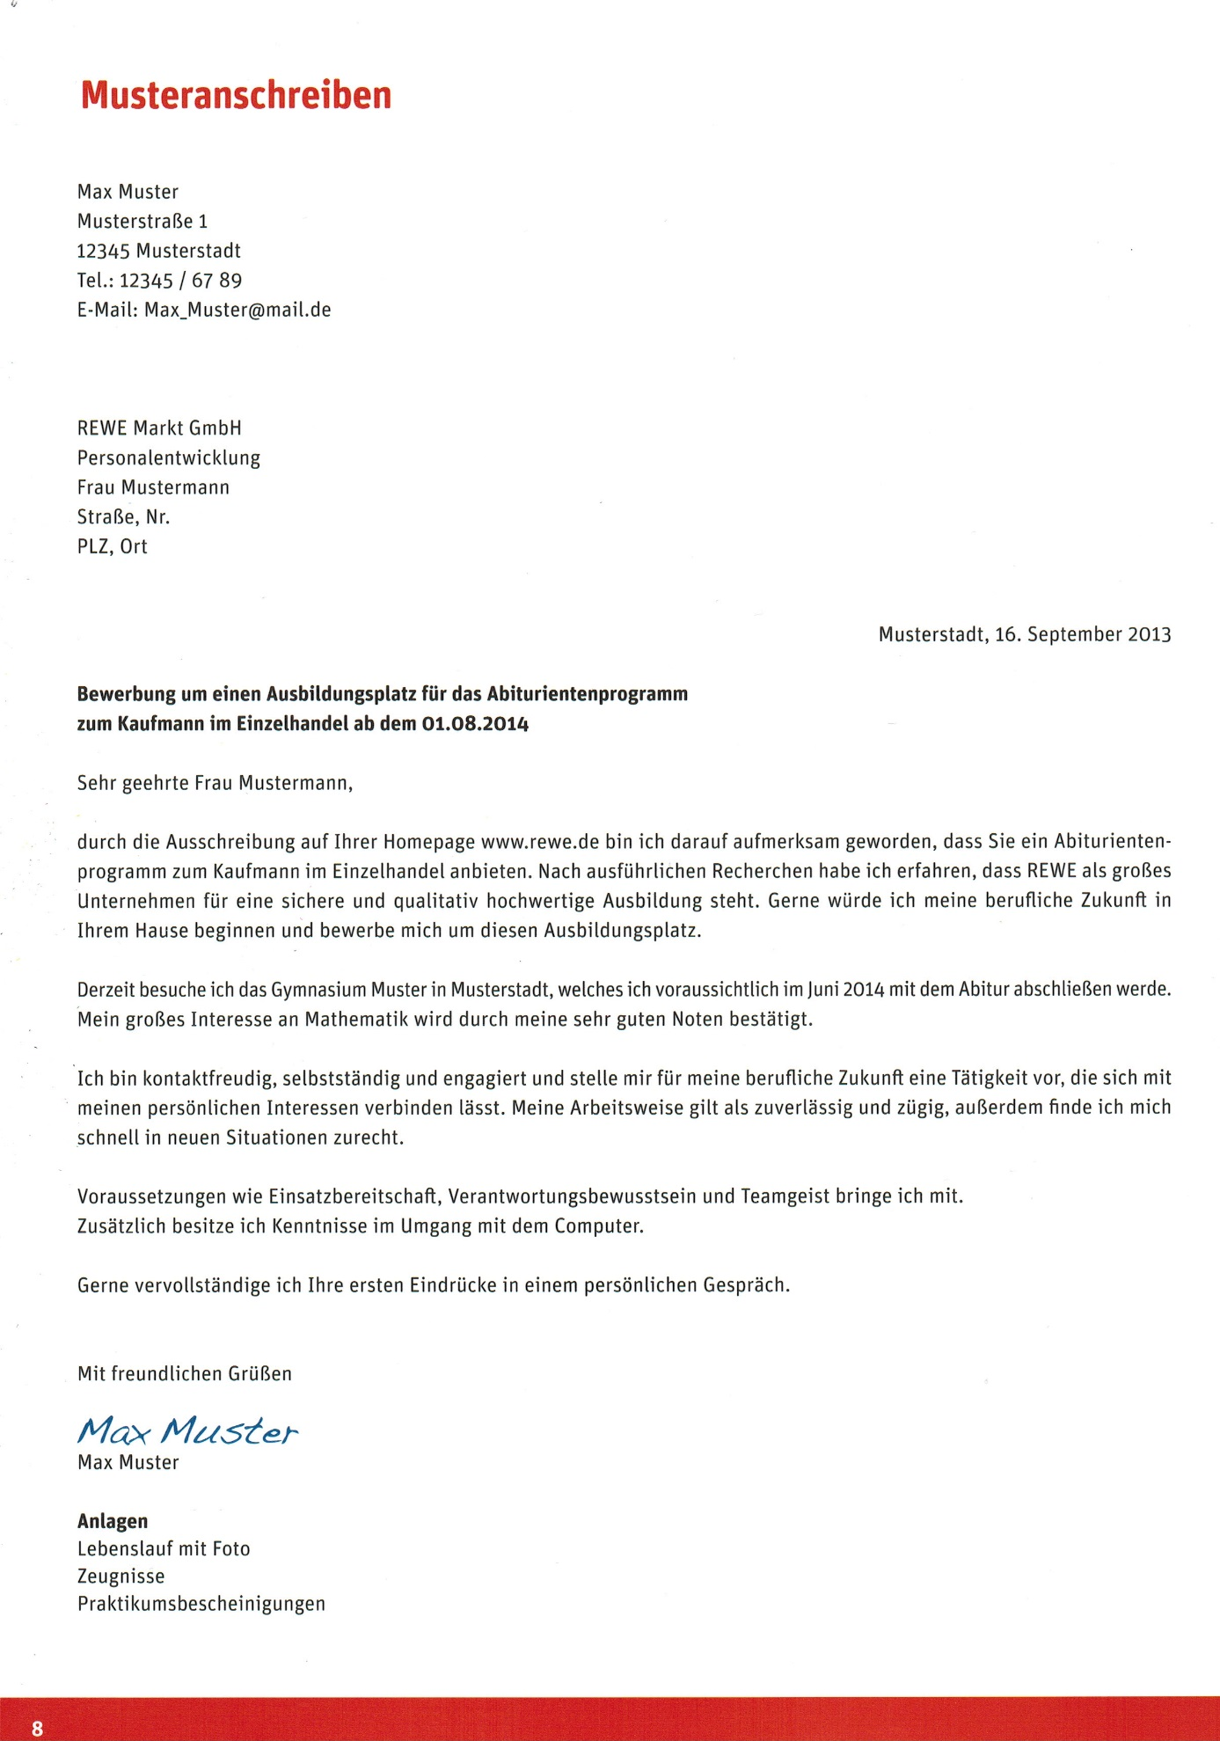

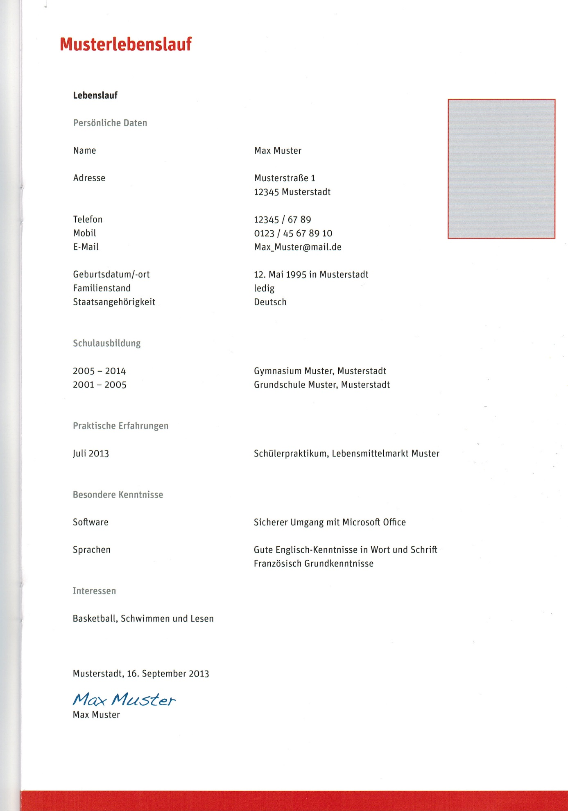

Das Vorstellungsgespräch
Fragen im Einzelgespräch
Informiere dich im Voraus gründlich über das Unternehmen.
Erzähle etwas über dich selbst: Warum hast du dich beworben, was hast du ähnliches gemacht, was sind deine Stärken und wie stellst du dir die Arbeit im Unternehmen vor?

Fragen, die dem Bewerber immer wieder gerne gestellt werden:
• Was reizt dich an diesem Berufsfeld?
• Warum bewirbst du dich gerade in unserem Unternehmen?
• Warum sollten wir gerade dich als neuen Auszubildenden/Praktikanten/etc. in unserem Unternehmen begrüßen?
• Was meinst du, welche Arbeiten wirst du während der Ausbildung/Praktikas/etc. ausführen?
• Wo liegen deine Stärken und Schwächen?
• Wo siehst du dich in fünf Jahren?

Fragen, die du dem Gesprächspartner stellen kannst:
• Wer ist in der Ausbildung/im Praktikum mein Ansprechpartner?
(• Welche Schule wird meine Berufsschule sein?)
(• Habe ich jede Woche Schule oder Blockunterricht?)
• Wie viele Auszubildende/Praktikanten/etc. stellen Sie in diesem Jahr ein?
• Habe ich nach Abschluss der Ausbildung/des Praktikums Chancen, im Betrieb weiterbeschäftigt zu werden?
• Wie sehen die Karriere- und Weiterbildungsmöglichkeiten aus?
• Wie hoch ist die Ausbildungs-/Praktikumsvergütung?

Unzulässige Fragen an den Bewerber:
Familie
• Planst du eine Hochzeit?
• Willst du bald Kinder haben?
• Hast du deinen Partner schon einmal betrogen?
• Welcher Abstammung bist du?

Eigene Person
• Bist du Mitglied in einer Gewerkschaft?
• Welche Partei wählst du?
• Bist du homosexuell?
Gesundheit
• Welche Krankheiten hast du?
• Warst du in den letzten Jahren häufiger krank?

Kriterien im Gruppengespräch
Im Gruppengespräch solltest du dich und deinen Teamgeist präsentieren. Achte jedoch darauf, dass nicht nur du im Mittelpunkt stehst.
• sehe den Sprecher/die Sprecherin an und zeige dich aufmerksam und interessiert
• spreche ruhig, deutlich und engagiert
• bleibe immer sachlich, gehe auf die Argumente anderer ein - auch wenn du dich angegriffen fühlst
- zeige Zustimmung, fördere den Dialog und ermuntere zu Fragen, vermeide ironische und herabsetzende Bemerkungen du musst nicht alles besser wissen: immer Kontra geben ist nicht notwendig, Fehler zugeben ist erlaubt
- lasse auch andere zu Wort kommen, halte dich aber auch nicht zu sehr zurück

Das Auftreten

Dein Auftreten
So bereitest du dich am besten vor:
• überlege dir schon am Vorabend, was du anziehen möchtest.
- Kleide dich angemessen - besser schick als zu aufdringlich
• gehe zeitig los, so dass du nicht hetzen musst
• komme pünktlich, aber nicht überpünktlich.
- Melde dich etwa fünf Minuten vorher am Empfang des Unternehmens
• begrüße deinen Gesprächspartner mit einem festen Händedruck, in dem Fall, dass dir die Hand entgegengestreckt wird und stelle dich mit vollem Namen vor
• präge dir den Namen des Gesprächspartners ein. Falls dieser anfangs nicht verstanden wird, frage direkt nach
- verhalte dich im Gespräch natürlich, nicht überheblich
• sei stets höflich und lasse dein Gegenüber immer aussprechen
• versuche Blickkontakt zu halten und spreche stets deutlich und nicht zu schnell
• trete mit einem gesunden Selbstbewusstsein auf, übertreibe es aber nicht

Quelle: REWE Bewerbungsratgeber-Mappe

